附件2 编号：（由会务人员填写）
请您5月1日前返回报到电子回执表
姓名 |  |  | 性别 |  | 职务/职称
电子邮件 |  |  |  |  |  |  | 手机号码
工作单位
发票抬头
代表身份 |  |  |  |  |  | 缴费
理事单位 |  |  |  |  |  | 1600元人民币/人
国内非理事单位 |  |  |  |  |  | 1800元人民币/人
外国参会人员 |  |  |  |  |  | 2500元人民币/人
住房：单间□ 标准间 □不住会□
会议酒店(大床房460元人民币/间、双床房470元人民币/间双早餐)
参加第十三届深圳国际电机、磁性材料展览会：是□否□
预定标准展位数量_______个
第十三届深圳国际小电机及电机工业、磁性材料展览会（本届特设非晶材料应用与市场展区），标准展位（3m×3m）9000元人民币/个。

报名方式说明：
1. 填写并发送电子回执表至：service@xincailiao.com（邮件主题备注：非晶年会）
2．咨询、参会报名和参展报名事宜联系方式（新材料在线）：0755-86060912 （周一至周五早10:00-晚7：00）
王雪峰（先生） 18682261605
施发满（先生） 18933230645
会议酒店介绍：
深圳富临大酒店（五星）
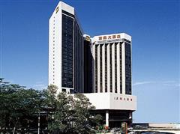
深圳富临大酒店位于深圳和平路火车站西侧，临近候机楼，步行至罗湖口岸只需5分钟，位置优越，交通便捷。深圳富临大酒店为欧陆式建筑风格，高贵典雅的装饰格调，完善的配套设施以及专业的服务，和谐构成了富临大酒店的最高品质。楼高28层，便捷的入住登记及退房手续。所有房间皆可尽览美景，晨沐朝阳，夕浴晚霞，满眼青山绿水，令人心旷神怡。深圳富临大酒店特设舒适客房及豪华套房，每间客房均设有独立空调、浴室、保险箱、IDD电话、迷你吧、卫星电视可接收美国CNN、日本NHK、香港及东南亚国家电视节目。功能齐备的国际会议中心层是外事接待、盛大庆典、国际会议的首选之地。酒店特设3层洲际俱乐部行政楼层。深圳富临大酒店拥有6间食府，可满足客人不同口味的美食需求。
咨询和订房专线: 0755-33353797
地址:罗湖区和平路1085号
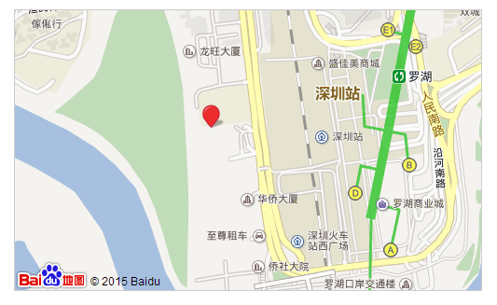
乘车指南：深圳富临大酒店
深圳站（罗湖火车站）：步行300米左右即到酒店。
深圳西站（南头站）：A.公交地铁混乘：车程约80分钟。步行130米至南头火车西站，乘坐公交b623路(或公交36路)，在大新村站下车，步行360米至地铁大新站，乘坐地铁罗宝线(罗湖方向)，在罗湖站下车(D口出)，步行650米至酒店。B.乘坐地铁：车程约80分钟。步行1.2公里至大新站，乘坐地铁罗宝线(罗湖方向)，在罗湖站下车(D口出)，步行650米至酒店。C.乘坐的士：车程约30分钟，票价约65元。
深圳北站（龙华站）：A.乘坐地铁：约50分钟车程。步行140米至地铁深圳北站，乘坐地铁龙华线(福田口岸方向)，在会展中心站下车，乘坐地铁罗宝线(罗湖方向),在罗湖站下车(D口出)，步行650米至酒店。B.乘坐的士：车程约30分钟，票价约55元。
深圳机场：A.乘坐地铁：约100分钟车程。步行490米至地铁机场东站，乘坐罗宝线(罗湖方向)，在罗湖站下车(D口出)，步行650米至酒店。B.乘坐的士：约40分钟车程，票价约115元。C.乘坐机场班车：约2小时车程，步行170米至深圳机场站，乘坐机场班车在罗湖口岸站下车，步行240米至酒店，30元人民币。

